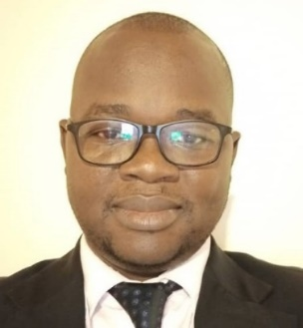
Dr Aly Abdoulaye GUINDO (42 ans)
Spécialiste en E-Santé & Télémédecine et Chirurgie Maxillo-Facial & Stomatologie
Mobile : (+223) 76240641/ (+223) 66240641,dralyab@gmail.com
Marié père de deux enfants.

Je souhaite évoluer dans un domaine qui me permettra d'utiliser les technologies de l'information et de la communication pour améliorer la qualité des soins et pour faire bénéficier des soins de qualité aux personnes touchées par des catastrophes naturelles ou d'origine humaine et aux victimes de conflits armés qui se trouvent loin des médecins spécialistes. Langues parlées et écrites : Français +++ et Anglais ++.

Domaine de compétence
Spécialiste en informatique médicale avec option Télémédecine et e-Santé.
Médecin référent auprès du CICR-Mali dans la prise en charge des blessés de guerre maxillo-faciaux et stomatologiques.
Médecin spécialiste en chirurgie maxillo-faciale et stomatologie.
Chef d’unité de chirurgie maxillo-faciale et stomatologie et praticien hospitalier à l'hôpital Sominé DOLO de Mopti.
Compétences dans l'analyse de l'existant, la modélisation (MERISE et UML), la conception, le suivi et l'évaluation de projets en informatique médical.
Compétences en gestion d’un projet digital : avec une méthodologie en cascade et une méthodologie agile (Gérer un projet avec une équipe Scrum).
Compétences en gestion de projet entrepreneurial (cadre logique et social business model de projet de e-santé).
Compétences en Communication Inter Personnel (CIP) non violente entre soignants et soignés.
Compétences médico-chirurgicales dans la prise en charge de blesse de guerre Maxillo-Faciaux et stomatologiques
Compétences médico-chirurgicales la prise en charge des pathologies traumatologiques, tumorales, infectieuses et malformatives maxillo-faciales et Stomatologiques dans un contexte de crise sécuritaire
Expérience dans l’élaboration, la coordination et l’évaluation projet et programme de sante.

Expérience professionnelle
2020 - 2023 : Conception et mis en place d’une application de « Numérisation du dossier patient en chirurgie maxillo-faciale et stomatologie : le cas de l’unité de chirurgie maxillo-faciale et stomatologie de l’Hôpital Sominé Dolo de Mopti au Mali » : Mémoire Master 2 en e-santé télémédecine.
2019 à nos jours : Facilitateur à la formation des agents de santé (du Niger et du Mali) à la prise en charge des blesses de guerre organisée par le CICR et l’hôpital Somine Dolo de Mopti au Mali.
2020 à nos jours : Accompagnement des étudiants de médecine en année de thèse dans la collecte, l’analyse et présentation des données des dossier patientes dans les hôpitaux.
2016 à nos jours Praticien hospitalier à l’hôpital Somine Dolo de Mopti assurant :
- la prise en charge de blesse de guerre Maxillo-Faciaux du centre et du Nord du Mali,
- la prise en charge des pathologies traumatologiques, tumorales, infectieuses et malformatives maxillo-faciales et Stomatologiques dans un contexte de crise sécuritaire.
2012-2015 : conception du « Kit Pédagogique » Pour L’enseignement De La Chirurgie Maxillo-Faciale Et La Stomatologie Par Méthode Audiovisuelle (thermes de références) : Mémoire de spécialité au CHU de Treichville à Abidjan en Côte D’Ivoire.
2018 à nos jours : Médecins traitant du groupe « SECRICUM-Mali » : Assurant la consultation, la prise en charge et le suivi d’un groupe de sécurité privée de plus de 300 personnes.
2013 et 2015 : Participation à des enquête sur la Diversité Alimentaire dans le district de Kolondieba (Sikasso) organisée par MSF et d’autres ONG locales au Mali.
2010 à Mars 2012 : Consultant national à l’OMS-Mali : appuis à l’organisation, le suivi et l’évaluation des campagnes de vaccination lors des journées nationale de vaccination (JNV) contre la poliomyélite et la méningite.

Etudes et diplômes
2020-2023 Université Virtuelle du Burkina Fasso Master 2 en E sante et Télémédecine
2022 Institut Supérieur des Sciences de la Santé de Bobo Dioulasso au Burkina-Faso Diplôme Interuniversitaire en Antibiologie Antibiothérapie en Afrique sub-saharienne.
2012-2015 UFR des sciences Médicales d’Abidjan - Côte d’Ivoire (Certificat d’Etude Spécialisé en Stomatologie et Chirurgie Maxillo-Faciale)
2002-2010 Faculté de Médecine de Pharmacie et d'Odonto - Stomatologie de Bamako-Mali (Doctorat en Médecine Générale)
1999-2002 Lycée Alfred Garçon de Bamako-Mali (Baccalauréat série Science Biologique).

Autres formations
2021 Formation en Rédaction de Projet de Recherche en Santé et la Recherche d’Opportunité de Financement.
2016 et 2017 : Formation en chirurgie des Fentes Labio-Alvéolo Palatines (FLAP), Noma et autres pathologies malformatives avec l’ONG « AVEC-Mali », ONG Sentinelles du Burkina Faso en coloration avec université de Genève en tant que chirurgien maxillo-facial et stomatologiste à Ouagadougou (Burkina Fasso).
2010-2012 Formation en appuis, et suivi-évaluation des campagnes de vaccination nationales et locales avec l’OMS-Mali.
Autres expériences et domaines de compétences
2009 Formation, Animation et Communication sur le leadership
2008 Suivi et évaluation des activités de groupe et association culturels
2008 Elaboration des rapports d’activités socio-culturelles
Prix et distinctions honorifiques
Médaille du Mérite national avec << Effigier Lion Debout >> pour la participation à la gestion des blessés du village d’Ogossagou (Bankass-Mali) du 23 Mars 2019.
Sociétés scientifiques savantes ou culturelles
Membre de la Société Africaine Francophone de Stomatologie, Chirurgie maxillofaciale et Chirurgie orale.
Membre de la SOCHIMA (Société malienne de Chirurgie).
Membre de l'Association Malienne de Stomatologie et Chirurgie Maxillo-Faciale (AMA-SCMF).
Compétences :
Langues : Français+++ et Anglais ++ t (lire, parlé et écrit), langues locales : (Dogon, Bamanankan et Peulh).
Logiciels : Microsoft Access, Power BI, Excel, Word, Power point, SPSS, Epi Info, QGS, Kobo collect, Formatage des documents avec le langage Latex, Initiation aux langages de programmation (R, HTML, CSS, Javascript, Python…).
Loisirs
Lectures, sport, cinéma et musique

Personnes de ressource :
Prof. Cheick Oumar BAGAYOKO, MD, PhD (Medical Informatics) ; Directeur Centre d'Innovation et de Santé Digitale, Digi-Santé-Mali, USTTB ; Directeur Centre d'Expertise et de Recherche en Télémédecine et E-santé CERTES ; Tel : +22366750004/77575777 ; Email : cob281@yahoo.fr .

Prof. Seydou BARRO, Enseignant-Chercheur en Informatique Médicale, Epidémiologiste, Expert des systèmes d'information en santé, E-santé et Télémédecine ; Directeur de l'Assurance Qualité (DAQ) ; Coordonnateur du Master d'Informatique Médicale et SIS ; Université Nazi BONI de Bobo Dioulasso ; Coordonnateur Technique RAFT-Burkina.
Contact : +226 70 46 88 98, Email : seydou_golo@yahoo.fr ;http://annuaire.univ-amu.fr/showuser.php?uid=barro

Dr Aly Abdoulaye GUINDO
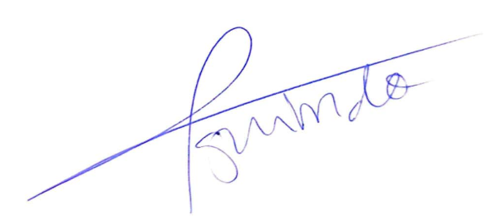
Médaille du Mérite national avec << Effigier Lion Debout>>

